

Název školy: Základní škola a Mateřská škola Kladno, Norská 2633
Autor: Mgr. Daniela Vlčková
Název materiálu: VY_12_INOVACE_ Z.7.Vc.62_transsibirska_magistrala
Datum: 1.6.2013
Ročník: sedmý
Vzdělávací oblast: Člověk a příroda
Vzdělávací obor: Zeměpis
Název: Transsibiřská magistrála
Číslo operačního programu: CZ.1.07/1.4.00/21.3489
Název projektu: UČÍME SE S RADOSTÍ

Anotace:
Žáci pracují s populárně naučným textem, na základě směrovek a otázek k textu si samostatně zapisují poznámky. Učí se vyhledávat informace a pracovat s nimi.

Transsibiřská magistrála
S rozvojem průmyslu a obchodu se stala naprosto nezbytnou součástí každodenního života doprava. Bez přepravy osob a zboží není myslitelný jakýkoli pokrok a dnešní život vůbec.

Nejdelší železniční trať na světě je Transsibiřská magistrála, vedoucí z Moskvy do Vladivostoku o délce 9494 km. Stavba trvala 13 let a stála 250 miliónu dolarů. V současnosti cesta na této trati trvá přes 8 dní a má 97 zastávek. Překročí se celkem 7 časových pásem, projede se 89 měst a překročí se 16 řek. Nejdelší most na cestě je most přes řeku Amur o délce 2568 m. Průměrná rychlost Sibiřského expresu byla zpočátku 30 km/h, nyní na některých úsecích dosahuje 140 km/h.
Stavba magistrály byla zahájena 31. května 1891 ve Vladivostoku položením základního kamene ussurijské části tratě carevičem Mikulášem Alexandrovičem. O rok později byla zahájena i ze strany západní. Na zahájení stavby tratě měl velkou zásluhu Sergius Witte, nadšenec pro železnice a ministr financí, který byl schopen sehnat peníze na stavbu.
Trať se stavěla přes ohromné sibiřské řeky, jezera, oblasti věčně zmrzlé půdy a bažiny. Materiál se dopravoval z velkých vzdáleností - například ocelové konstrukce pro Amurský most se vozily z Varšavy po železnici do Oděsy, odtud lodí do Vladivostoku a pak opět po železnici až do Chabarovska. Litá ocel se dovážela z Ukrajiny, cement z Petrohradu.
Výstavba byla rozdělena do několika sekcí. Většina práce se dělala ručně, ale každoročně se pokládalo 500-600 km tratě. Na západním úseku se v létě denně položilo asi 4 km tratě. V září 1894 byl otevřen první 800 km úsek na západě. Přes menší řeky se stavěly dřevěné mosty a přes větší řeky jako Ob a Jenisej mosty ocelové. Mnohé z nich fungují dodnes. V zimě si stavba vyžádala tisíce obětí. Stavební dělníci pocházeli i z Turecka a Itálie.
Nesmírně náročné úseky byly v tajze. Bylo třeba nejdříve vysekat průsek o šířce 75 m. Koleje se pak pokládaly na zem, která je po většinu roku zmrzlá a v létě se mění v bažiny. Středosibiřský úsek se stavěl tři roky a pracovalo na něm 66 000 lidí.
Vůbec nejobtížnější úsek byl 260 km dlouhý pás na jihu jezera Bajkal. Zpočátku byly vagóny přes jezero dopravovány na speciálním parníku, teprve v roce 1905 byla dokončena ve velkém spěchu po vypuknutí rusko-japonské války technicky velice náročná trať vedoucí po strmém jižním břehu Bajkalu. Je zde 40 tunelů a spousta ve skále vysekaných průkopů. Na tomto úseku se pracovalo od roku 1899.
Od 25. září 1904 byla trať otevřena po celé délce.
Sovětský svaz později vybudoval druhou trať přes Sibiř, Bajkalsko-amurskou magistrálu (BAM). Vede 3218 km přes Sibiř po severním břehu jezera Bajkal, severně od původní dráhy.
Transsibiřská magistrála je stavba, která nemá na světě obdoby, nejen vzhledem ke své délce a jiným technickým parametrům, ale i vzhledem k náročnosti terénu, neobyčejně drsnému podnebí a odlehlosti stavby. Právem ji lze proto zařadit mezi největší technická díla na světě.

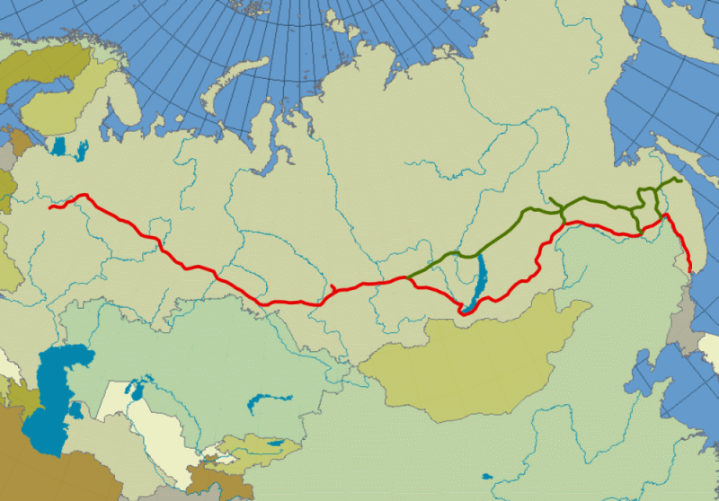

Mapa trasy Transsibiřské magistrály

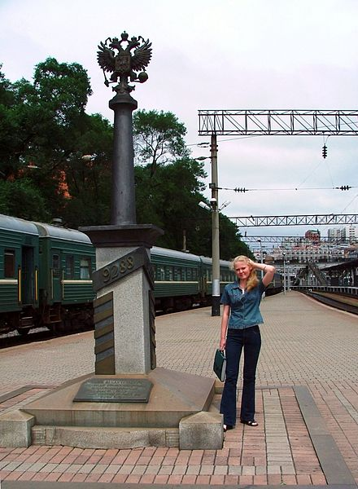

Použité zdroje:
www.guido.cz - zkráceno a upraveno pro potřeby výuky
obrázky:
http://cs.wikipedia.org/wiki/Soubor:TransSiberianRailwayAtKm9288.jpg
http://cs.wikipedia.org/wiki/Soubor:Trans_siberian_railroad_large.png

Šlapal,Miloš. Košťálová, Hana. Hausenblas, Ondřej a kol. Metodika rozvoje čtenářství a čtenářské gramotnosti. Nový Jičín, Krajské zařízení pro další vzdělávání pedagogických pracovníků a Informační centrum Nový Jičín, 2012, ISBN 978-80-905036-8-7

Průvodce čtením
Podle směrovek odpověz na následující otázky. Zapisuj si do poznámek
SMĚROVKY | OTÁZKY, ÚKOLY | POZNÁMKY ŽÁKA
2. odstavec | Proč je Transsibiřská magistrála nejdelší tratí na světě?  Odkud kam trať vede?  Jak dlouho se stavěla?  O kolik se zvýšila průměrná rychlost oproti začátku provozování trati?  Přes kolik měst vlak projíždí?  Přes jakou řeku byl postaven nejdelší most a kolik měří?
3. odstavec | Kdy a kde byla zahájena stavba magistrály?  Kdo položil základní kámen stavby?  Proč měl Sergius Witte zásluhu na stavbě trati?
4. odstavec | Proč byla stavba magistrály po stavební stránce náročná?  Uveď alespoň jeden příklad.
5. odstavec | Kolik kilometrů měřil první otevřený úsek a kdy byl otevřen?  Kdy byla otevřená celá Transsibiřská magistrála?  Kolik km tratě položili dělníci za rok?  Proč bylo těžké postavit trať přes Sibiř?  Který úsek byl nejobtížnější?  Zapiš si alespoň dvě zajímavá čísla z textu odstavce.
6. odstavec | Jaké informace se dozvíš v tomto odstavci o druhé trati přes Sibiř.

KONTROLA
Průvodce čtením – možnost zápisu
SMĚROVKY | OTÁZKY, ÚKOLY | POZNÁMKY ŽÁKA
2. odstavec | Proč je Transsibiřská magistrála nejdelší tratí na světě?  Odkud kam trať vede?  Jak dlouho se stavěla?  O kolik se zvýšila průměrná rychlost oproti začátku provozování trati?  Přes kolik měst vlak projíždí?  Přes jakou řeku byl postaven nejdelší most a kolik měří | -dlouhá 9494 km  -z Moskvy do Vladivostoku - 9494 km  - 13 let  - na některých místech o 110 km/h  - 89 měst  - most přes řeku Amur– 2568 m
3. odstavec | Kdy a kde byla zahájena stavba magistrály?  Kdo položil základní kámen stavby?  Proč měl Sergius Witte zásluhu na stavbě trati? | - 31. května 1891 ve Vladivostoku - - carevič Mikuláš Alexandrovič.  - byl schopen sehnat peníze na stavbu
4. odstavec | Proč byla stavba magistrály po stavební stránce náročná?  Uveď alespoň jeden příklad. | -stavělo se přes sibiřské řeky, jezera, oblasti věčně zmrzlé půdy a bažiny  -dovoz materiálu z velkých vzdáleností  například ocelové konstrukce pro Amurský most se vozily z Varšavy po železnici do Oděsy, odtud lodí do Vladivostoku a pak opět po železnici až do Chabarovska  litá ocel se dovážela z Ukrajiny cement z Petrohradu.
5. odstavec | Kolik kilometrů měřil první otevřený úsek a kdy byl otevřen?  Kdy byla otevřená celá Transsibiřská magistrála?  Kolik km tratě položili dělníci za rok?  Proč bylo těžké postavit trať přes Sibiř?  Který úsek byl nejobtížnější?  Zapiš si alespoň dvě zajímavá čísla z textu odstavce. | 800 km, září 1894  25. září 1904  500-600 km tratě  náročné úseky v tajze, nutno vysekat průsek o šířce 75 m  koleje se pokládaly na zem po většinu roku zmrzlou a v létě bažinatou  260 km dlouhý pás na jihu jezera Bajkal
6. odstavec | Jaké informace se dozvíš v tomto odstavci o druhé trati přes Sibiř. | Bajkalsko-amurská magistrála (BAM)- 3218 km přes Sibiř po severním břehu jezera Bajkal

